**บันทึกเรื่องเล่า...เรื่องราวหุ่นละคร**

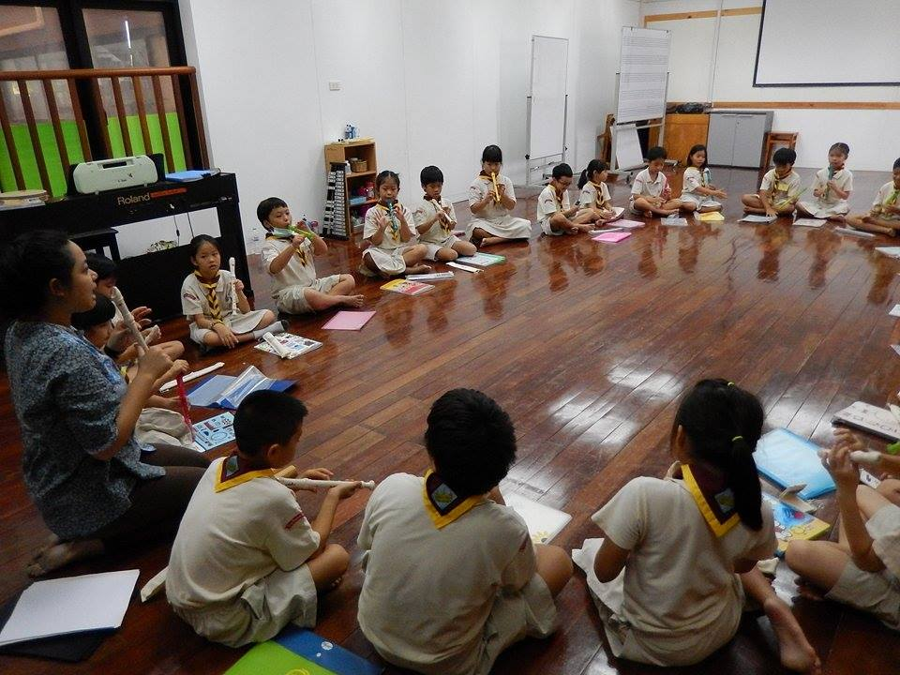

**หุ่นละคร.**..เป็นการเรียนรู้ผ่านหุ่นตัวละครเพื่อเล่าเรื่องการเดินทางของบทเรียนในห้องเรียน “**หุ่นละคร”** ได้พาเด็กๆเรียนรู้การสร้างสรรค์ การเคลื่อนไหวในลักษณะต่างๆและพาเดินทางมาปฏิบัติเครื่องดนตรีร่วมกัน

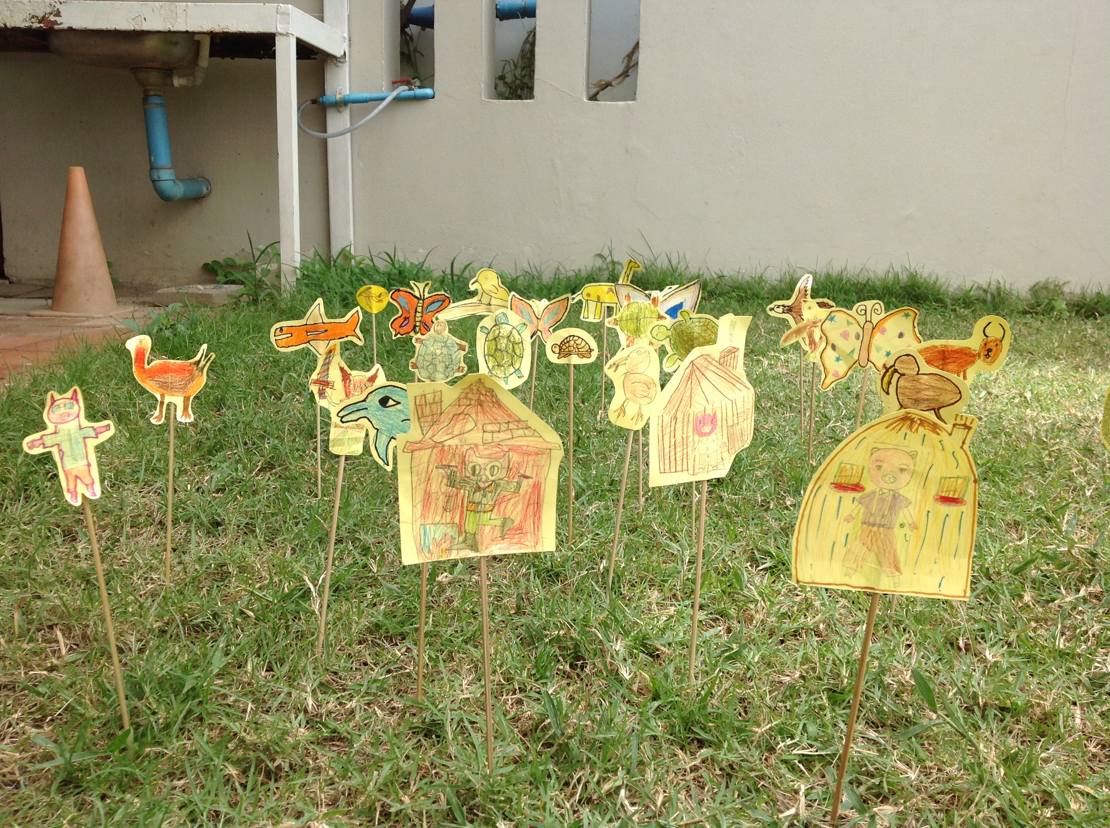

**(รูปหุ่นไม้ของนักเรียนชั้น๓ ภาคฉันทะ๕๗)**

**“โอกาส”…**ได้มีโอกาสเข้าอบรมเชิงปฏิบัติการเรื่อง “Application of Games and Rhythmic Activities in Orff Schulwerk ” ซึ่งเป็นการนำเกมการละเล่นต่างๆและการใช้เครื่องดนตรีประเภทเครื่องประกอบจังหวะ อุปกรณ์ “**หุ่น”** ต่างๆ มาใช้ในการเรียนการสอนดนตรีเพื่อให้เกิดความสนุกสนานและสร้างแรงจุงใจในการเรียนรู้ ตามกระบวนการแนวคิดของออร์ฟ(Orff Schulwerk) โดยสมาคมไทยออร์ฟ ชูลแวร์ค **(**Thai Orff Schulwerk Association**)**

**ภาคฉันทะ**ที่ผ่านมาได้นำ “**หุ่นละคร”** ในลักษณะ “**หุ่นไม้”** ออกแบบและสร้างสรรค์การเคลื่อนไหวในทิศทางต่างๆ ตามรูปแบบจังหวะของบทเพลง Mary had a little lamb ที่ใช้ในการปฏิบัติขลุ่ย Recorder เด็กมีความสนใจในการสร้างสรรค์ **“หุ่นไม้**” และออกแบบการเคลื่อนไหวท่วงทำนองของตามบทเพลง Mary had a little lamb ในเทอมนี้ยังมีการเตรียมความพร้อมการเรียนรู้เรื่อง ขลุ่ย Recorder ผ่าน “**กังหันลม”** เด็กๆได้สร้างสรรค์ “**กังหันลม”** ของตนเองโดยมีการออกแบบสร้างสรรค์จากสิ่งที่เด็กๆเคยเรียนรู้มา เช่น สัญลักษณ์ต่างๆ ลายไทย เป็นต้น การทำกิจกรรมผ่าน “**กังหันลม”** เด็กได้ออกไปทดลองในสนามสร้างความสนุกสนานและรอยยิ้ม กิจกรรมนี้พาเด็กๆเรียนรู้การควบคุมลม ปริมาณลมมาก-น้อย การควบคุมลมส่งผลอย่างไรต่อการส่งการหมุน และการทรงตัวของกังหัน กิจกรรมนี้เป็นกิจกรรมต้อนรับเด็กเข้าสู้เครื่องดนตรีขลุ่ย Recorder ได้อย่างละมุนละม่อมทั้งการรู้จักส่วนประกอบต่างๆของขลุ่ย และการใช้ลม ควบคุมลม และเรียนรู้ปริมาณลมที่พอเหมาะ รวมถึงการใช้พื้นที่ร่วมกับเพื่อนๆ

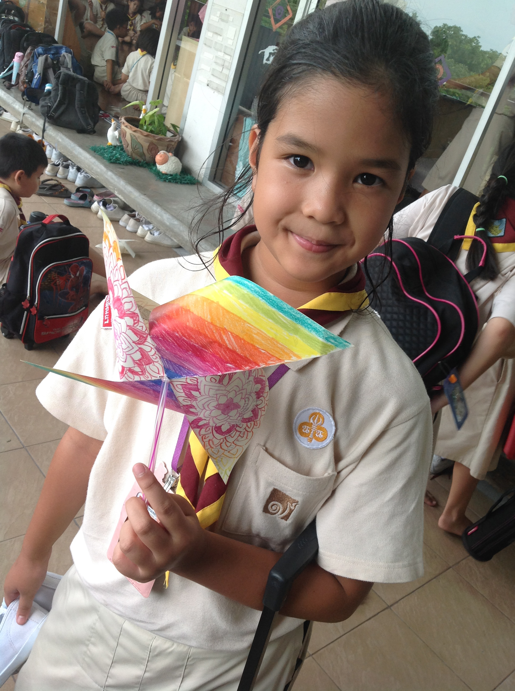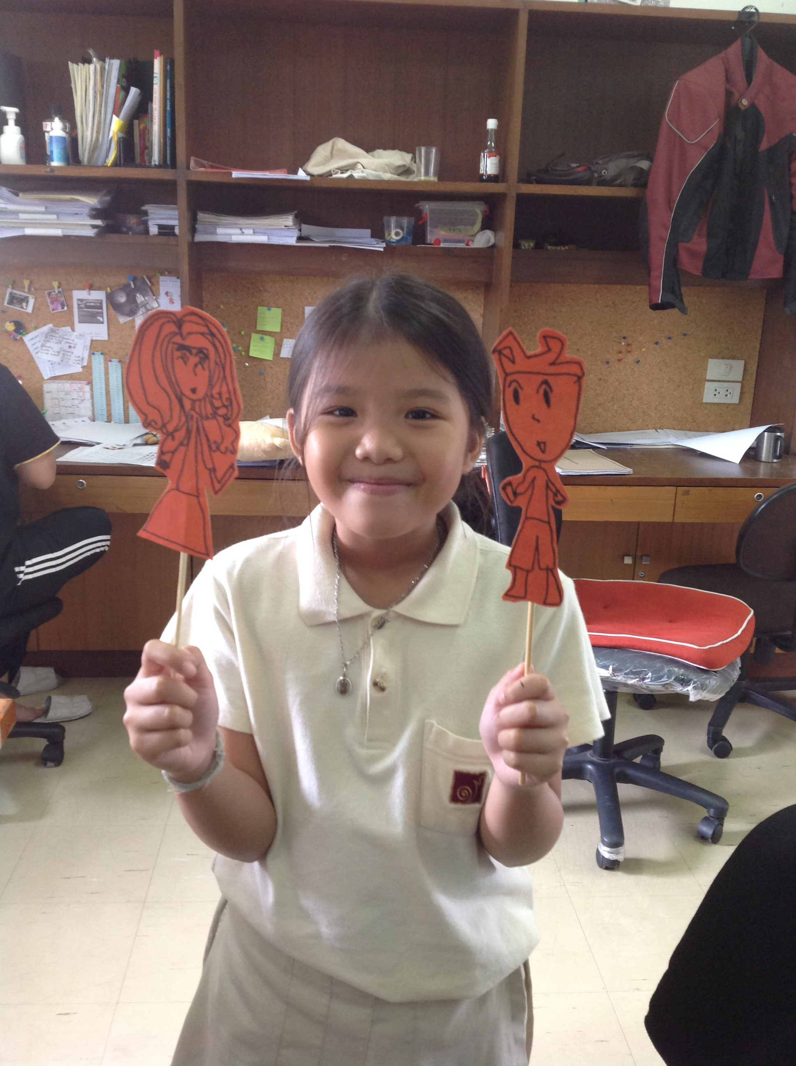

(รูปหุ่นไม้น้องวาวาห้อง๓/๓) (รูปกังหันลมลายไทยน้องเอลิซ๓/๒)

**ภาควิริยะ**เป็นเทอมและที่มีการวางแผน ๗ ขั้นตอน เพื่อช่วยในการเตรียมการสอน ให้มีความสะดวกมากขึ้น และไม่เกิดความสับสนเป้าหมายที่ได้มีการวางแผนไว้ ในภาคเรียนนี้มี **“หุ่นมือ”** มาช่วยในการบอกเล่าเรื่อง Jolly Old Saint Nicholas **“หุ่นมือ”** ตัวแทนเด็กน้อยบอกเล่าคำอธิฐาน เพื่อนำเข้าสู่บทเพลงที่จะมีการเรียนรู้ และปฏิบัติเครื่องดนตรีประเภทต่างๆ เด็กๆสร้างสรรค์ และออกแบบการเคลื่อนไหว ตามบทเพลง Jolly Old Saint Nicholas ในบทเพลงนี้มีรูปแบบจังหวะที่ **“ซ้อน”**การเรียนรู้

**“หุ่นมือ”** ได้ทำหน้าที่ไขความลับ และพาเดินทางผ่าน “**หนอนน้อย**” ที่มีการออกแบบรูปแบบจังหวะ “**หนอนน้อย”** พาเด็กๆเดินทางพร้อมเครื่องประกอบจังหวะอย่างสนุกสนาน เมื่อเด็กๆได้เรียนรู้โน้ตบนขลุ่ยเพิ่มเติมจากการฟังนิทานและการเคลื่อนไหวหุ่นมือประกอบบทเพลง เด็กก็ได้เริ่มถ่ายทอดเรื่องราวคำอธิฐานเรื่องราวได้ที่ร้องเพลง มาเป็นการเป่าขลุ่ย Recorder และพร้อมที่จะถ่ายทอดรูปแบบจังหวะที่เข้าใจมาสู่งานเขียนจากการได้ยิน และสะท้อนกลับเป็นงานเขียนเพื่อนำเสนอ

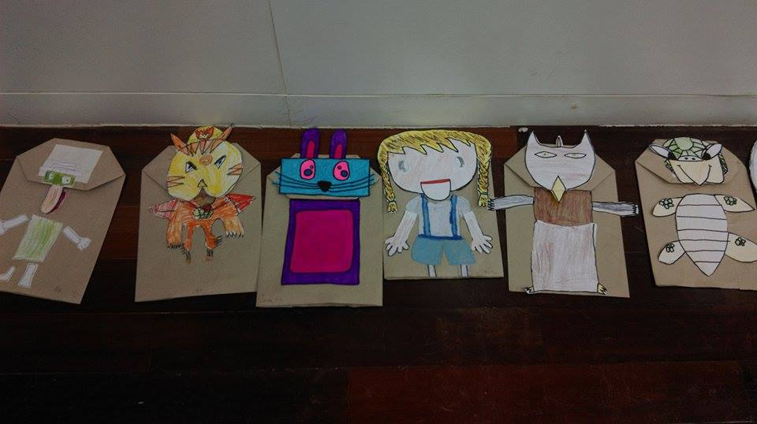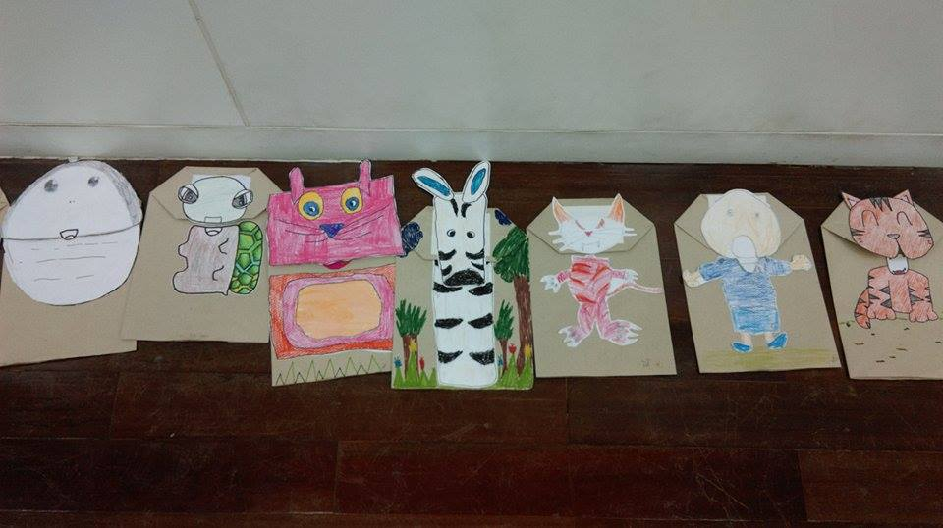

(รูปเหล่าบรรดาหุ่นมือของเด็กชั้น๓(รูปลำดับที่๑))

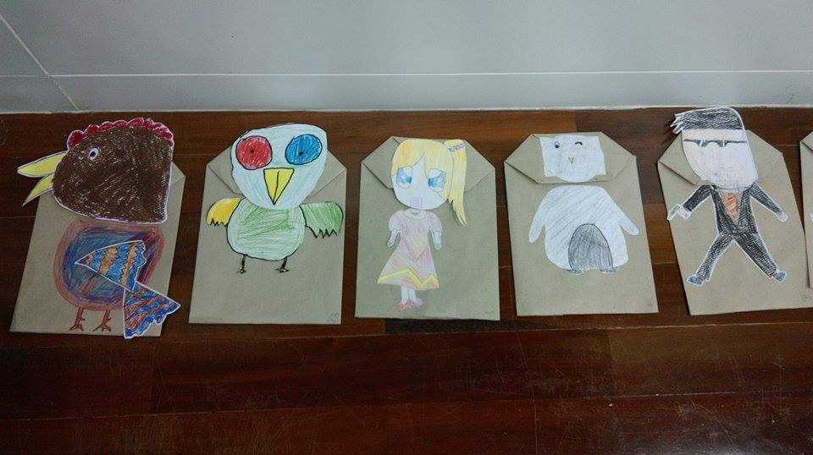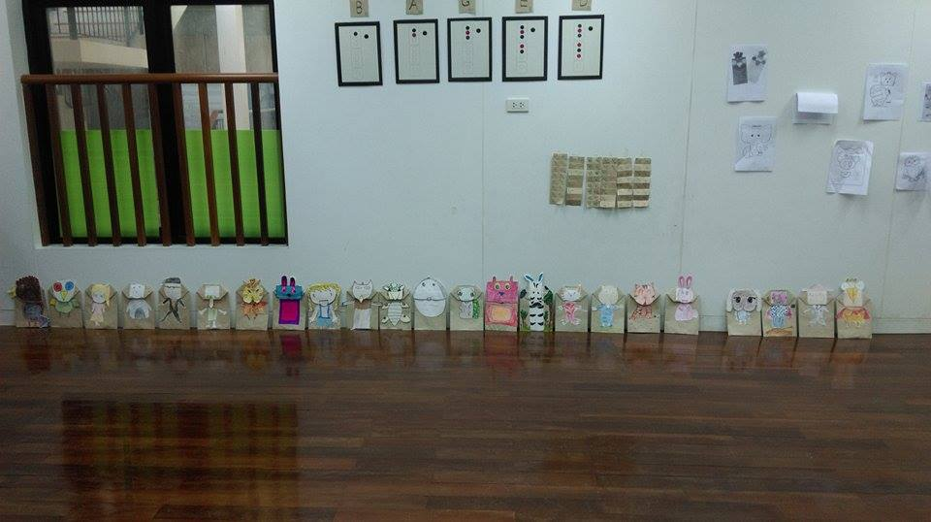

(รูปเหล่าบรรดาหุ่นมือของเด็กชั้น๓รูปลำดับที่๒))

การใช้ห้อง “**หุ่นละคร”** เพื่อช่วยในการเรียน ต้องมีการเตรียมอุปกรณ์มากเพื่อช่วยให้เด็กๆสามารถสร้างสรรค์ได้ตามเงื่อนไข และไม่ปิดกั้นจินตนาการ ในภาควิริยะมีการพัฒนาการเตรียมอุปกรณ์ให้สะดวก รวดเร็ว และง่ายต่อการออกแบบของเด็กๆมากขึ้น ห้อง “**หุ่นละคร”** เชื่อมโยงเรื่องราวต่างๆทั้งการเคลื่อนไหว การเรียนรู้ขนบธรรมเนียม และวัฒนธรรมประเพณี การนำพาเรื่องราวเล่านั้นมาสู่ การเรียนรู้และปฏิบัติเครื่องดนตรี ทั้งขลุ่ย Recorder เครื่องประกอบจังหวะประเภทต่างๆ และแม้แต่การปฏิบัติรวมวง “**หุ่นละคร”** ก็ทำหน้าที่ได้อย่างสมบูรณ์และเป็นที่รักของเด็กๆ



**ทิพกฤษตา ฤทธิ์บุญ(ดนตรีชีวิต)**